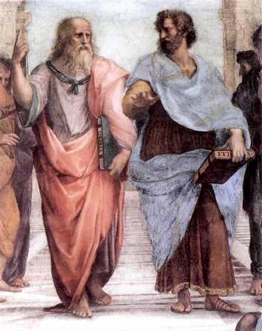
Le Marche: una regione laboratorio
Con l’Alto Patronato del Presidente della Repubblica

“EUROPE DAY 2007”
Ancona 9 maggio 2007 - Teatro delle Muse -

SCHEDA DI PARTECIPAZIONE “A”
da inoltrare a USR per le Marche fax 071.2295487
oppure
e-mail: erina.brunieri@istruzione.it c/c gianna.prapotnich@istruzione.it

entro e non oltre il 15 aprile 2007
Codice scuola
Denominazione
Recapito (comprensivo del
Comune e della Provincia)
Tel. – Fax – e-mail
COMPONENTI DELLA DELEGAZIONE
DIRIGENTE SCOLASTICO
Cognome e Nome
Tel. - e-mail
Recapito
Docente
Cognome e Nome
Tel. - e-mail
Recapito
Alunno / studente:
Cognome e Nome
Tel. - e-mail
Recapito
Alunno / studente:
Cognome e Nome
Tel. - e-mail
Recapito
Clausola di partecipazione:
- Ogni qualsiasi spesa di partecipazione all’evento in intestazione si intende ad esclusivo e totale carico della istituzione scolastica partecipante. Nessun onere può essere fatto gravare sui soggetti organizzatori.
- Si raccomanda ai Signori Dirigenti delle Istituzioni Scolastiche partecipanti quanto segue:
  - Di verificare attentamente che ogni Docente e ogni Studente partecipante all’iniziativa goda della prescritta copertura assicurativa e delle relative garanzie;
  - Di verificare che ogni Studente, ancorpiù se minorenne, disponga della prescritta autorizzazione della relativa Famiglia a partecipare all’evento;
  - Di richiamare i Docenti all’osservanza dell’obbligo di vigilare attentamente sugli allievi a loro affidati durante i viaggi di andata e di ritorno necessari per raggiungere la sede dell’evento e per tutta la durata dell’evento stesso.

